

Alumna:
Maylin Guadalupe Vásquez López
Catedrático:
Noel Juárez
Grado:
Segundo Básico
Curso:
Ciencias Naturales
Instituto Privado Mixto
“Rafael Arévalo Martínez”
1
2
Índice:

Índice.………………………………………… 2
Introducción…………………………………. 3
Funciones trigonométrica…………………… 4
Función Seno ………………………………... 5
Función Coseno.…………………………....... 6
Función Tangente.…………………………... 7
Conclusión...…….………………………….... 8
E-grafía………………………………………. 9
Índice

3
Introducción:
La trigonometría es el estudio de las razones trigonométricas: seno, coseno; tangente, cotangente; secante y cosecante. Interviene directa o indirectamente en las demás ramas de la matemática y se aplica en todos aquellos ámbitos donde se requieren medidas de precisión.

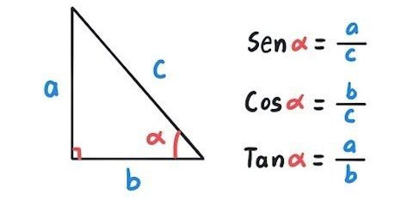
4
^{¿Cuáles son?}
Las funciones trigonométricas son razones trigonométricas, es decir la división entre dos lados de un triángulo rectángulo respecto a sus ángulos, estas funciones surgieron al estudiar el triángulo rectángulo y observar que los cocientes entre las longitudes de dos de sus lados sólo dependen del valor de los ángulos del triángulo.
Existen tres funciones trigonométricas básicas: seno, coseno, tangente

Funciones Trigonométricas

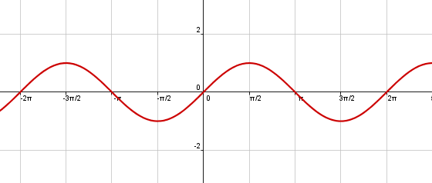
5
Características de la
Función Seno:
- Su dominio es R.
- Posee un recorrido de [- 1, 1]
- Tiene la capacidad de cortar el eje X en los puntos k·π con k∈Z
- Es impar, en otras palabras, es simétrico con respecto al origen.
- También se caracteriza por ser estrictamente creciente en cuanto a los intervalos de la forma (a, b).
- Es también decreciente.
- Posee infinitos máximos relativos con los puntos de la forma.
- Se encuentra acotada superiormente por el 1 e inferiormente por el -1.
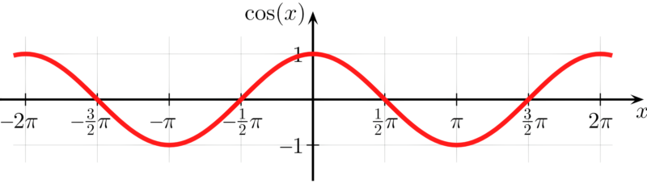
6
Características de la
Función Coseno:
- Se representa por medio de la abreviatura cos.
- Es una función trigonométrica.
- Puede ser encontrado en varios tipos de ecuaciones e incluso en las calculadoras en las cuales puede ser fácilmente calculado.
- Es muy utilizado en el campo de la geometría.
- A la relación del coseno se opone siempre el secante.
- Su dominio es D(f)= R
- Su recorrido: es el siguiente R(f)= [−1,1]
- También tiene simetría par; esto porque cos (−x) = cos(x)
- Es periódico, su periodo es

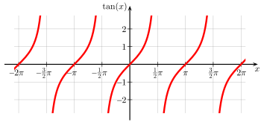
7
Características de la
Función Tangente:
- Su dominio es R - {π/2 + k·π con k∈Z} .
- Es discontinua en los puntos π/2 + k·π con k∈Z .
- Su recorrido es R .
- Corta al eje X en los puntos k·π con k∈Z .
- Corta al eje Y en el punto (0, 0) .
- Es impar, es decir, simétrica respecto al origen.
tg (- x) = - tg (x)
- Es estrictamente creciente en todo su dominio.
- No tiene máximos ni mínimos.
- Es periódica de periodo π .
tg (x) = tg (x + π)

- La función f(x) = tg (k·x) es periódica de periodo p = π/k
- Para |k|>1 el periodo disminuye y para 0< |k| <1 el periodo aumenta.
- Las rectas y = π/2 + k·π con k∈Z son asíntotas verticales.
- No está acotada.

8
Conclusión:
Son relaciones angulares; guardan relación con el estudio de la geometría de los triángulos y son de gran importancia en astronomía, cartografía, náutica, telecomunicaciones, la representación de fenómenos periódicos, y otras muchas aplicaciones.

E-grafía
https://es.wikipedia.org/wiki/Funci%C3%B3n_trigonom%C3%A9trica
https://calculo.cc/temas/temas_bachillerato/primero_ciencias_sociales/funciones_elementales/teoria/seno.html
https://www.euston96.com/coseno/
https://calculo.cc/temas/temas_bachillerato/primero_ciencias_sociales/funciones_elementales/teoria/tangente.html

9

